|  |
| --- |
| **A8K01AEF1 HW 매뉴얼 - 한글문서-** |
| 문서버전: A8K01AEF1_V1.0  2019년 12월 5일 |

본 문서에 기술된 어떠한 사항도 ㈜아프로스의 허가 없이는 전자적, 기계적 또는 어떤 형태나 수단으로도 배포, 전달, 재생산 또는 전송 될 수 없습니다.

# ㈜ 아프로스

**08512 서울특별시 금천구 디지털로9길 68, 11층 1106호(대륭포스트타워 5차)**

Tel: 070-5121-1582

FAX : 070-8673-1580

**목 차**

Contents

㈜ 아프로스 2

1 소개 5

1.1 개정이력 5

2 개요 6

2.1 제품의 특징 6

2.2 규격 6

2.2.1 일반 규격 6

2.2.1.1 A8K02AEF1 4CH MCDL(Multi-Channel Data Logger) 규격 6

2.2.1.2 A8K02AEF1 Vibration Sensor(Transducer) 규격 6

2.2.2 통신 규격 7

2.2.2.1 Ethernet 규격 7

2.2.3 TMS320F28379D Microcontroller(DSP)Characteristic 7

2.2.4 ARTIK710 Multi-Function module Characteristic 8

2.3 Block Diagram 9

2.4 제품 사진 9

3 5핀 커넥터 규격 12

3.1 A8K01AEF1 5PIN cable MAP 12

3.2 5핀 제품규격 12

3.2.1 A8K01AEF1 RJ45 Ethernet 커넥터 규격 13

3.3 기능 설명 14

3.3.1 전원 공급 14

3.3.2 ADC(Analog to Digital Converter) 14

3.3.3 DSP (U37:TMS320F28379D) 14

3.3.4 UART 15

3.3.5 Application Processor(U6:ARTIK710) 15

3.3.6 Ethernet Hub IC(U7: RTL8211-VB-CG) 15

3.3.7 A8K02AEF1(Vibration Sensor) 15

3.3.7.1 Block Diagram 15

3.3.7.2 A8K02AEF1 기능 설명 16

4 전기적 사양 16

4.1 최대 정격 범위 16

4.2 동작 범위 16

4.3 소비 전류 16

5 기구적 사양 17

5.1 외형 및 크기 17

5.2 외부 단자 설명 18

6 A8K01AEF1 회로도-별첨 19

7 A8K01AEF1PCB Gerber file – 별첨 19

8 A8K01AEF1Part list - 별첨 19

9 A8K02AEF1 회로도-별첨 19

10 A8K02AEF1PCB Gerber file – 별첨 19

11 A8K02AEF1Part list - 별첨 19

1. 소개

본 문서는 (주)아프로스의 Multi-Channel Data Logger(MCDL) ‘A8K01AEF1’와 이 장치와 연결되는 진동센서(Transducer) ‘A8K02AEF1’ 대한 제원 및 특징을 기술한 문서이다.

본 MCDL에는 4개의 진동 센서(A8K02AEF1)가 방수 커넥터를 통해 연결 되어 있으며 센서는 1축 MEMS 가속도 센서 칩을 이용하여 설계하였다.

센서를 통해 감지된 진동 아날로그 신호는 MCDL의 ADC를 거쳐 디지털로 변환되고 이는 Dual core가 내장된 DSP에 의해 처리 되고 UART라인을 통해 ARTIK710 multi-function module로 저장된다.

ARTIK710 모듈은 수집된 데이터를 Ethernet port를 통해 사용자의 PC또는 서버로 전송하게 되며 사용자는 이 데이터를 분석 함으로서 진동 센서가 설치된 기기의 상태를 모니터링 할 수 있다.

개정이력

|  |  |  |
| --- | --- | --- |
| **Version** | **Date** | **Descriptions** |
| 1.0 | 2019년 12월 | Initial release to get KC certification |
|  |  |  |
|  |  |  |

**[표 1-1] 문서이력**

1. 개요

제품의 특징

A8K01AEF1는 (주)아프로스에서 개발한 4채널 Data Logger이다.

4개의 진동센서(A8K02AEF1) 측정값을 케이블을 통해 입력받아 디지털로 변환 DSP를 통해 메인 모듈인 ARTIK710으로 UART를 통해 전송, ARTIK710은 UART를 통해 입력된 데이터를 수집 전송하여 최종 사용자가 이 데이터를 분석 진동량의 변화를 이용 센서가 부착된 기기의 상태를 파악하고록 한 장치이다.

A8K01AEF1는 Ethernet 통신 규격을 준수하고 USB2.0 High speed 와 TXD/RXD 를 이용한 UART통신을 지원하며 12V (1A) 의 입력전원을 사용하나 5V~24V의 동작전압 범위를 가지고 있다.

MCDL에 채결되는 진동센서(vibration sensor transducer-A8K02AEF1)는 MCDL로부터 5V를 입력 받아 내부 4.2V LDO를 거쳐 ADXL1002 1축 MEMS 가속도센서IC(Acceleronetor)를 구동한다.

5pin 방수 cable을 이용 MCDL에 연결 되며 전원(+,GND), Vout+, Vout-, NC로 구성 되어 있다.

규격

일반 규격

A8K02AEF1 4CH MCDL(Multi-Channel Data Logger) 규격

|  |  |
| --- | --- |
| **항목** | **세부 설명** |
| 인터페이스 | 5-pins Pre-Molded cable connector |
| Ethernet RJ45 connector(10/100T/1000T) |
| 동작 전원 | 12V(Recommended) |
| 크기 (max) | 170 x 140 x 40(mm) |
| 무게 | 930g |
| 동작 온도 | -20℃ ~ +70℃ |

**[표 2.2.1-A] MCDL 일반 규격**

A8K02AEF1 Vibration Sensor(Transducer) 규격

|  |  |
| --- | --- |
| **항목** | **세부 설명** |
| 인터페이스 | 5-pins Pre-Molded cable connector |
| 동작 전원 | 5V |
| 크기 (max) | 25 x 25 x 25 (mm) |
| 무게 | 31g |
| 동작 온도 | -20℃ ~ +125℃ |
| Sensitivity | ±1% (40mV/g) |
| 계측 범위 | ±50G |
| 계측 주파수 범위 | 21KHz @ Sensor Resonant Frequency  4.7KHz @ 5% Bandwidth  10kHz @ 3 dB Bandwidth |
| Noise Spectrum | 25㎍/√Hz  (100Hz - 10kHz) |

**[표 2.2.1-B] 진동 센서 일반 규격**

통신 규격

Ethernet 규격

|  |  |
| --- | --- |
| **항목** | **세부 설명** |
| Protocol | 802.3az-2010 complying EEE standard.  10/100/1000T |
| Connector | Standard RJ45  TX x4  TX Control Lane  TX clock Lane  RX x4  RX Control Lane  RX clock Lane  MDC  MDIO |

**[표 2.2.2.1-A] Ethernet 송/수신 규격**

TMS320F28379D Microcontroller(DSP)Characteristic

TMS320F28379는 센서로부터 입력 받은 아날로그 신호를 디지털 신호로 변환하는 ADC를 제어하고

ADC를 통해 입력되는 4CH셍서 데이터를 UART port를 통해 ARTIK710으로 전달하는 역할을 한다.

내부에 두 개의 core를 가지고 있어 데이터 처리속도가 빠르다.

|  |  |
| --- | --- |
| TMS320F28379D | **-. Two TMS320C28x 32bit/200MHz**  **-. On chip Memory Resource and power manager (RPM) for improved efficiency**  512KB (256KW) or 1MB (512KW) of Flash (ECC-Protected)  172KB (86KW) or 204KB (102KW) of RAM (ECC-Protected or Parity-Protected)  **-. Clock and System Control**  Two Internal Zero-Pin 10-MHz Oscillators  On-Chip Crystal Oscillator  Windowed Watchdog Timer Module  Missing Clock Detection Circuitry  Two External Memory Interfaces (EMIFs) With  **-.ASRAM and SDRAM Support**  Dual 6-Channel Direct Memory Access (DMA) Controllers  Up to 169 Individually Programmable,  **-. Multiplexed General-Purpose Input / Output**  (GPIO) Pins With Input Filtering  Expanded Peripheral Interrupt Controller (ePIE)  Multiple Low-Power-.Serial low-power inter-chip media bus (SLIMbus interface)  Two Multichannel Buffered Serial Ports (McBSPs)  **-.** Four Serial Communications Interfaces (SCI/UART) (Pin-Bootable) |

**[표 2.2.3] TMS320F28379D chipset characteristic**

ARTIK710 Multi-Function module Characteristic

ARTIK710 module은 IOT device를 위해 설계된 Module로 Linux기반의 OS를 탑재하고 있으며 본 MCDL에서의 역할은 TMS320F28379D에서 처리한 센서 데이터를 UART를 통해 입력 받아 저장하고 이를 Ethernet을 통해 사용자의 서버 또는 PC로 전송하여 사용자가 이 data를 분석하여 진동 센서 값의 변화를 이용 장치의 이상 유무를 인지할 수 있도록 한다.

지원되는 기능은 아래에 나열 되었으며 몇몇 기능은 ARTIK710에는 구현 되어 있지만 현재 설계된 MCDL에는 사용하지 않는 기능들도 있어 표 안에 미사용이라 따로 표기를 했다.

|  |  |
| --- | --- |
| ARTIK710 | **-. CPU사양 : 8x ARM® Cortex®-A53@1.4GHz**  **-. DRAM 사양 : 1GB DDR3@800MHZ**  **-. Flash Memory 사양 : 4GB eMMC**  **-. Included Power management IC(PMIC)**  **-. Support GPIO, I2C,SPI,UART,SDIO,USB 2.0, JATG, Analog Input**  **-. Control the Ethernet hub IC (RTL8211E-VB-CG)**  **-. GPU사양 : 3D Graphic Accelerator(미사용)**  **-. Camera I/F : 4lane MIPI CSI(미사용)**  **-. Audio : I2C interface(미사용)**  **-. WRAN: IEEE802.11a/b/g/n/ac(미사용)**  **-. Bluetooth 4.1(Clasic+BLE) (미사용)**  **-. 802.15.4 Zigbee or Thread(미사용)** |

Block Diagram

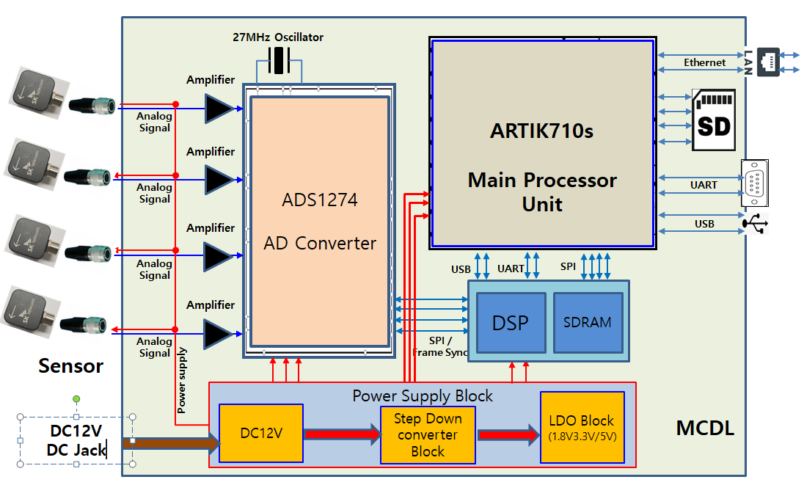

**[그림 2.3.1] A8K01AEF1 & A8K02AEF1 블록도**

제품 사진

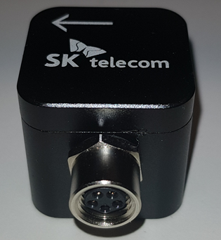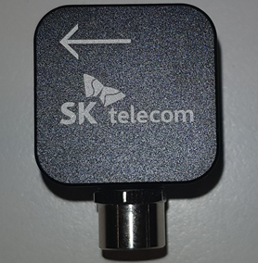

**[그림 2.4.1] A8K02AEF1** **진동센서 단품 사진**

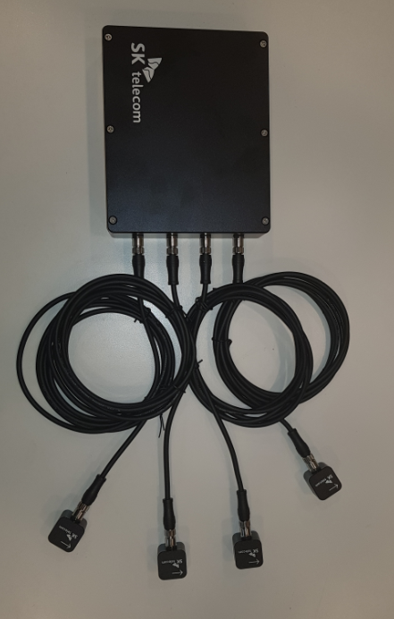

**[그림 2.4.2] A8K01AEF1 및 A8K02AEF1 진동센서 결합 사진**

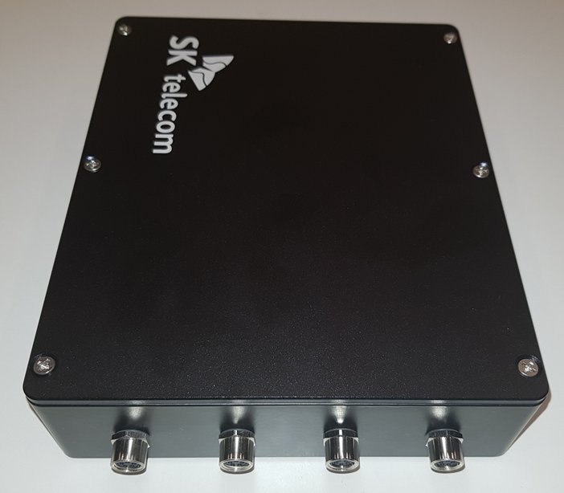

**[그림 2.4.4] A8K01AEF1 단품 사진**

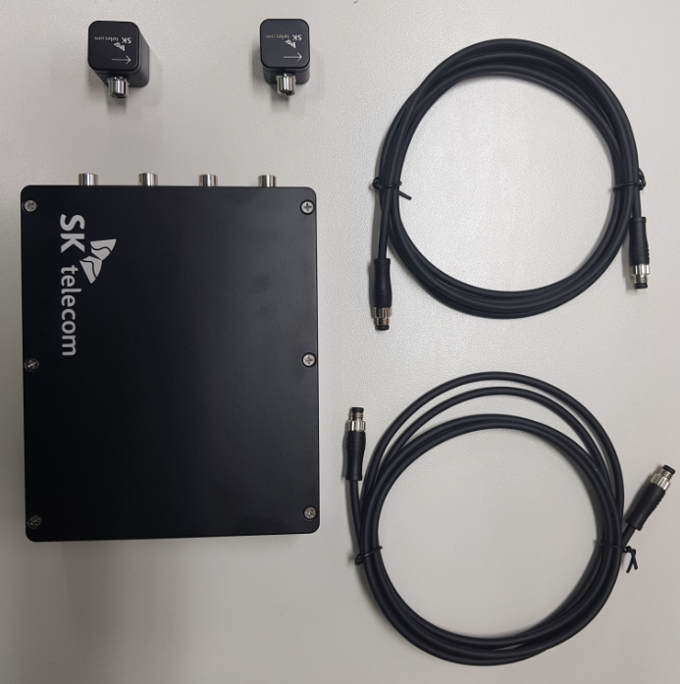

**[그림 2.4.4] 구성품 사진(2CH시)**

1. 5핀 커넥터 규격

A8K01AEF1 5PIN cable MAP

|  |  |
| --- | --- |
| **Line Color** | **세부 설명** |
| **Brown** | **5V 전원** |
| **White** | **센서 아날로그 V+** |
| **Blue** | **센서 아날로그 V-** |
| **Black** | **GND** |
| **Gray** | **NC** |

**[표 3.1-A] 5Pin 설명**

|  |  |  |  |  |
| --- | --- | --- | --- | --- |
| PIN# | 정의 | 세부설명 | Type | Range |
| **Brown** | VCC | Input Power: 5V~6V사용 | PI | 5V~6V |
| **White** | SEN_P | 센서 아날로그 Positive신호 출력 | PO | 2V~2.7V |
| **Blue** | SEN_N | 센서 아날로그 Negative신호 출력 | PO | 0V~2.5.V |
| **Black** | GND | GND | G |  |
| **Gray** | - | No Connection |  |  |

**[표 3.1-B] A8K01AEF1 5핀 할당 내역**

5핀 제품규격

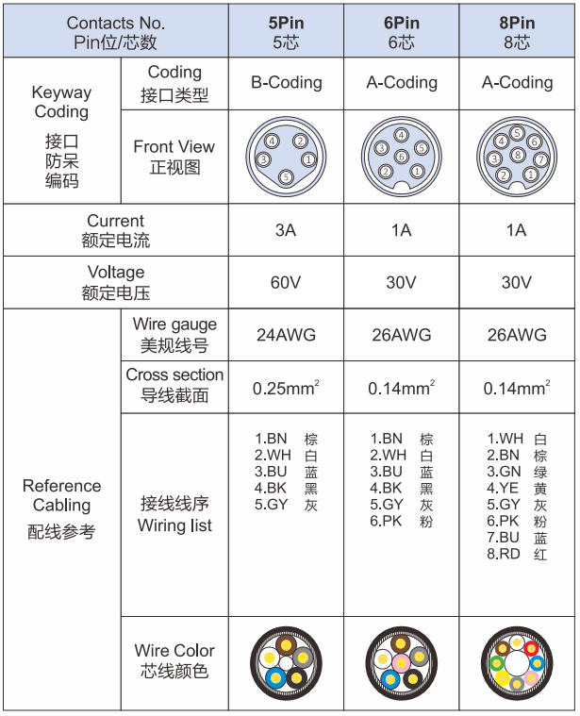

A8K01AEF1 RJ45 Ethernet 커넥터 규격

**MPN : XWRJ-1108F1016 (DongGuan XunWang Technology Co., Ltd)**

Electrical Specifications @25℃

Operating and Storage Temperature:-20℃ to +85℃

Isolation Voltage: 1500V/AC(Input to Output)

OCL:350uH Minimum @100KHz 100mV 8mA DC

Insertion Loss: -1.2dB Maximum @100KHz-100MHz

Return Loss: -18dB Minimum @1MHz-30MHz

-14dB Minimum @30MHz-60MHz

-12dB Minimum @60MHz-80MHz

-10dB Minimum @80MHz-100MHz

Common Mode Rejection: -30dB Minimum @1MHz-100MHz

Cross Talk: -30dB Minimum @1MHz-100MHz

**Schematic**

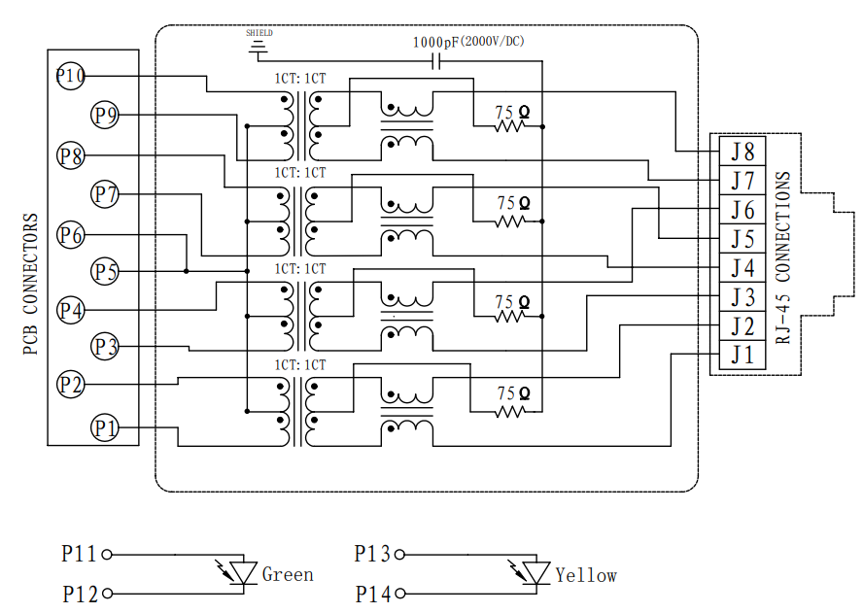

**[그림 3.2.1-A] A8K01AEF1 RJ45 커넥터**

기능 설명

전원 공급

A8K01AEF1은 5~24V (12V Recommended) 전원을 공급 받아 DC to DC 컨버터를 이용하여, 이를 5.0V으로 다운시켜 메인 전원으로 사용하도록 설계 되었다.

Power Supply 또는 12V DC 아답터를 이용 JACK1에 전원을 인가하면 Over current protection을 위한 Fuse를 거쳐

U1에 입력이 된다. U1(LMR23630ADDAR/SO-8)은 Step down converter로 입력된 12V전압을 5.17V로 강하시켜 각 부품들의 전원 소스로 사용되는 DCDC또는 LDO에 공급 된다.

U1의 Output Max current는 3A로 **A8K01AEF1**에서 소모되는 전류량를 충분이 공급할 수 있다.

DC12V의 입력이 사용되는 다른 곳은 U2(LMR23630ADDAR/SO-8)로 U1과 동일한 부품이지만 부품 외부의 병렬 저항을 이용 출력전압을 6.1V로 조정 하였다.

이는 **A8K02AEF1(Vibration Sensor)**에 공급되는 전원이며 센서가 장착되는 기기의 특성상 케이블의 길이가 길어져야 하므로 전압 강하를 미리 예방하기 위해 센서내의 LDO에서 요구하는 Typical 전압보다 높게 설정하였다.

또한 DC12V는 U23을 거쳐 5V로 강하, USB_VBU전압을 만들어 내는 LDO의 전원으로 쓰였다.

U1을 통해 5.17V로 하강된 전압은 U24를 통해 U37(TMS320F28379D)와 VDDA_3V3, VDDIO_3V3, VDD3VFL, SD_3V3에 공급된다.

U1을 통해 하강된 전압은 U39(DCDC converter)에도 공급되는데 이는 3.3V를 입력 받아 1.2V로 출력 되는데 이는 U37의 Core전원인 VDD_1V2로 사용된다.

또한 U1의 Vout과 연결된 net에서 VBAT은 External LDO(U19, U20, U21, U22)에 공급 되고 이는 U6(ARTIK710 및 그 주변회로의 전압 공급원으로 사용 된다.

U2의 6.1V 출력은 U3(TPS7A8101DRB/SON8)를 거쳐 5V로 하강되어 U33,34,35,36에 전원 소스로 사용되면 이들은 센서로부터 출력되는 아날로그 신호를 증폭시키는 Rail to rail OP Amplifier이다.

이 전원은 Ferrite bead를 거쳐 U27(ADS1274 ADC)에도 전원을 공급한다.

ADC(Analog to Digital Converter)

A8K02AEF1(진동센서)으로부터 나오는 신호는 Analog신호이므로 이를 처리하기 위해서는 ADC가 필요하다.

따라서 진동센서로부터 나오는 아날로그 신호를 OP AMP를 거쳐 증폭시킨 후에 ADC에 입력 디지털로 변환된 신호를 **A8K01AEF1**의DSP(TMS320F28379D)로 인가한다.

DSP (U37:TMS320F28379D)

A8K01AEF1의 DSP는 U27(ADC)을 거쳐 입력된 디지털 신호를 처리 하여 U6(ARTIK710)에 UART를 통해 처리된 신호를 전달하는 역할을 한다.

ADC의 Power On과 Format, Mode등을 조합하여 샘플링 속도 등을 제어 하지만 현재 구현된 sampling 속도는 10Ksps로 고정 되어 있다.

JTAG을 통해 Debugging 가능하며 Firmware 역시 JTAG 단자를 통해 Download 된다.

UART

U37(DSP:TMS320F28379D)는 UART를 통해 U6와 ADC데이터를 송/수신 하며 TX, RX라인으로 구성 되어

있다.

Baud Rate은 2.5Mbps로 통신되며 이는 U6와의 Clock 및 Sync를 위해 고정 되어 있다.

Application Processor(U6:ARTIK710)

U6(ARTIK710)은 Application processor로 A8K01AEF1의 외부 Interface를 제어 하고 DSP로부터 UART를

통해 입력되는 data를 수집하고 이를 Ethernet을 통해 사용자의 PC또는 server 로 전송하는 역할을 한

다.

주변 회로로는 Micro SD card, Ethernet hub, USB Hub, JTAG등이 있다.

Ethernet Hub IC(U7: RTL8211-VB-CG)

U7(RTL8211-VB-CG)는 Ethernet Hub IC로 U7(ARTIK710)과 4개의 TX, 4개의 RX, 2개의 R/TX clock, 2개의

control line으로 통신을 하며 송/수신 된 data는 Differential MDIO(4CH)을 통해 RJ45 Ethernet connector

와 연결 된다. 이를 통해 외부 네트워크와 접속이 가능 하다.

A8K02AEF1(Vibration Sensor)

* + - 1. Block Diagram

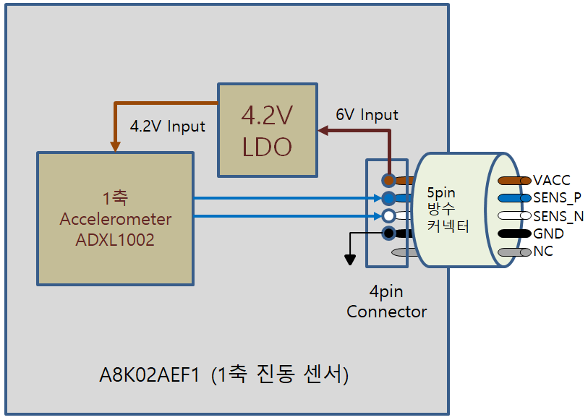

* + - 1. A8K02AEF1 기능 설명

A8K01AEF1(MCDL)로부터 6V를 공급받아 센서 내부의 4.2V출력을 가진 LDO에 입력한다.

LDO의 4.2V출력은 ADI사의 ADXL1002의 구동 전원으로 사용된다.

측정된 아날로그 진동 값은 SENS_P와 SENS_N 라인을 통해 A8K01AEF1)MCDL)의 OP AMP 입력으로

전달 된다.

1. 전기적 사양

최대 정격 범위

아래 제한 값을 넘어선 범위에서는 개별 부품들의 특성 상 정상 동작하지 않으며, 심한 경우에는 개별 부품의 파손이 발생 될 수 있다.

|  |  |  |  |
| --- | --- | --- | --- |
| **항목** | **최소** | **최대** | **단위** |
| 보관온도 | -20 | 80 | ºC |
| 메인 전원의 전압 | 5.0 | 28 | V |

**[표 4.1] 최대 정격**

동작 범위

아래 동작 범위는 모뎀이 정상 동작하는 범위로 이를 넘어서게 되면 일부 성능문제가 발생할 수 있다

|  |  |  |  |
| --- | --- | --- | --- |
| **항목** | **최소** | **최대** | **단위** |
| Supply Voltage | 5 | 24 | V |
| Operating Temperature | -20 | 70 | ºC |
| Operating Humidity | 95%(80ºC) / 0%(-20ºC) Relative Humidity | | |

**[표 4.2] 동작 범위**

소비 전류

|  |  |  |
| --- | --- | --- |
| **Conversation (Busy, MAX)** | **Standby** | |
| **Boot up** | **Data Transfer** |
| Below 500mA @ 12V | Below 230mA | Below 500mA |

**[표 4.3] 소비 전류**

1. 기구적 사양

외형 및 크기

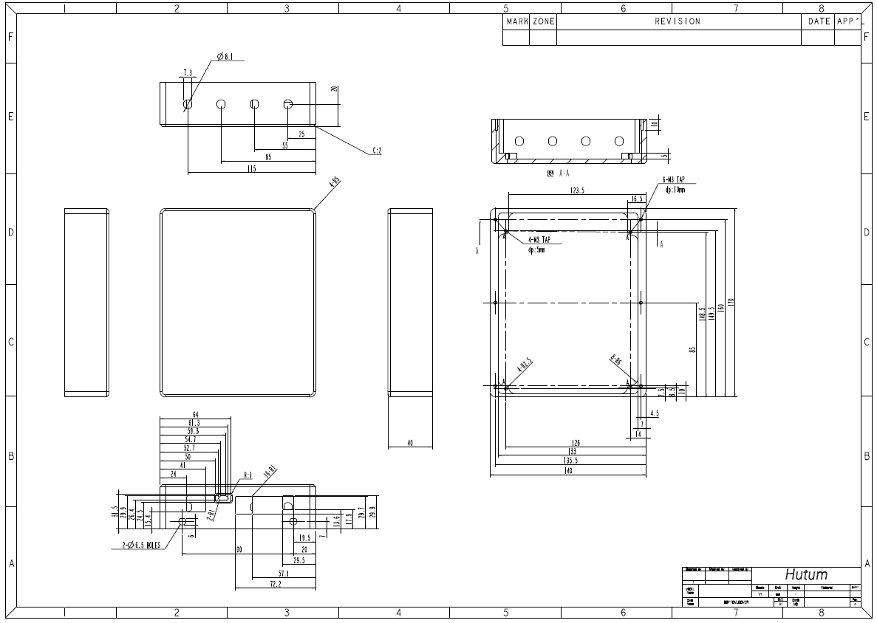

**[그림 5.1] A8K01AEF1 Outline (Unit: mm)**

외부 단자 설명

|  |  |
| --- | --- |
|  |  |

1. A8K01AEF1 회로도-별첨
2. A8K01AEF1PCB Gerber file – 별첨
3. A8K01AEF1Part list - 별첨
4. A8K02AEF1 회로도-별첨
5. A8K02AEF1PCB Gerber file – 별첨
6. A8K02AEF1Part list - 별첨